Předmět: Zeměpis
Tematická oblast: Kraje České republiky
Cílová skupina: 9. ročník, kvarta
Autor: Mgr. Roman Bartoníček
Téma: Testy – kraje ČR
Datum vytvoření: 25. 04. 2014
Anotace: Souhrnné opakování přírodních, historických a socioekonomických charakteristik krajů České republiky.

1) Kolik krajů má Česká republika? |  | 2) Napiš kraje České republiky:

3) Podle definice poznej kraj
Na území kraje se rozkládají Jeseníky, důležitá rekreační oblast. Kromě hornatin kraj vyplňuje i úrodná oblast Hornomoravského úvalu. Součástí kraje je i naše nejhlubší Hranická propast.

Vinice, folklórní tradice a lidová kultura dodávají typický charakter tohoto kraje. Z přírodních lokalit je zajímavý Moravský kras. Na území kraje se nachází také řada archeologických nalezišť – nejznámější je v obci Dolní Věstonice.

Kraj se vyznačuje velkými rozdíly v nadmořské výšce. Sever a východ vyplňují Krkonoše a Orlické hory, směrem k jihozápadu se krajina snižuje do Polabské nížiny.

4) Se kterými kraji sousedí Liberecký kraj?
a) Kraj Vysočina, Ústecký, Královéhradecký
b) Královéhradecký, Středočeský, Ústecký
c) Pardubický, Středočeský, Ústecký

5) Podle trojice přírodních pojmů poznej kraj:  Ploučnice Jizera Nisa  Rychlebské hory Hrubý Jeseník Hranický kras  Dyje Svratka Svitava |  | 6) Podle trojice okresů poznej kraj:  Trutnov Jičín Rychnov nad Kněžnou  Mělník Rakovník Kladno  Chomutov Teplice Most  Chrudim Ústí nad Orlicí Svitavy

7) Zakresli okresy: Svitavy, Třebíč, Teplice, Sokolov, Kroměříž, Bruntál, Rychnov nad Kněžnou
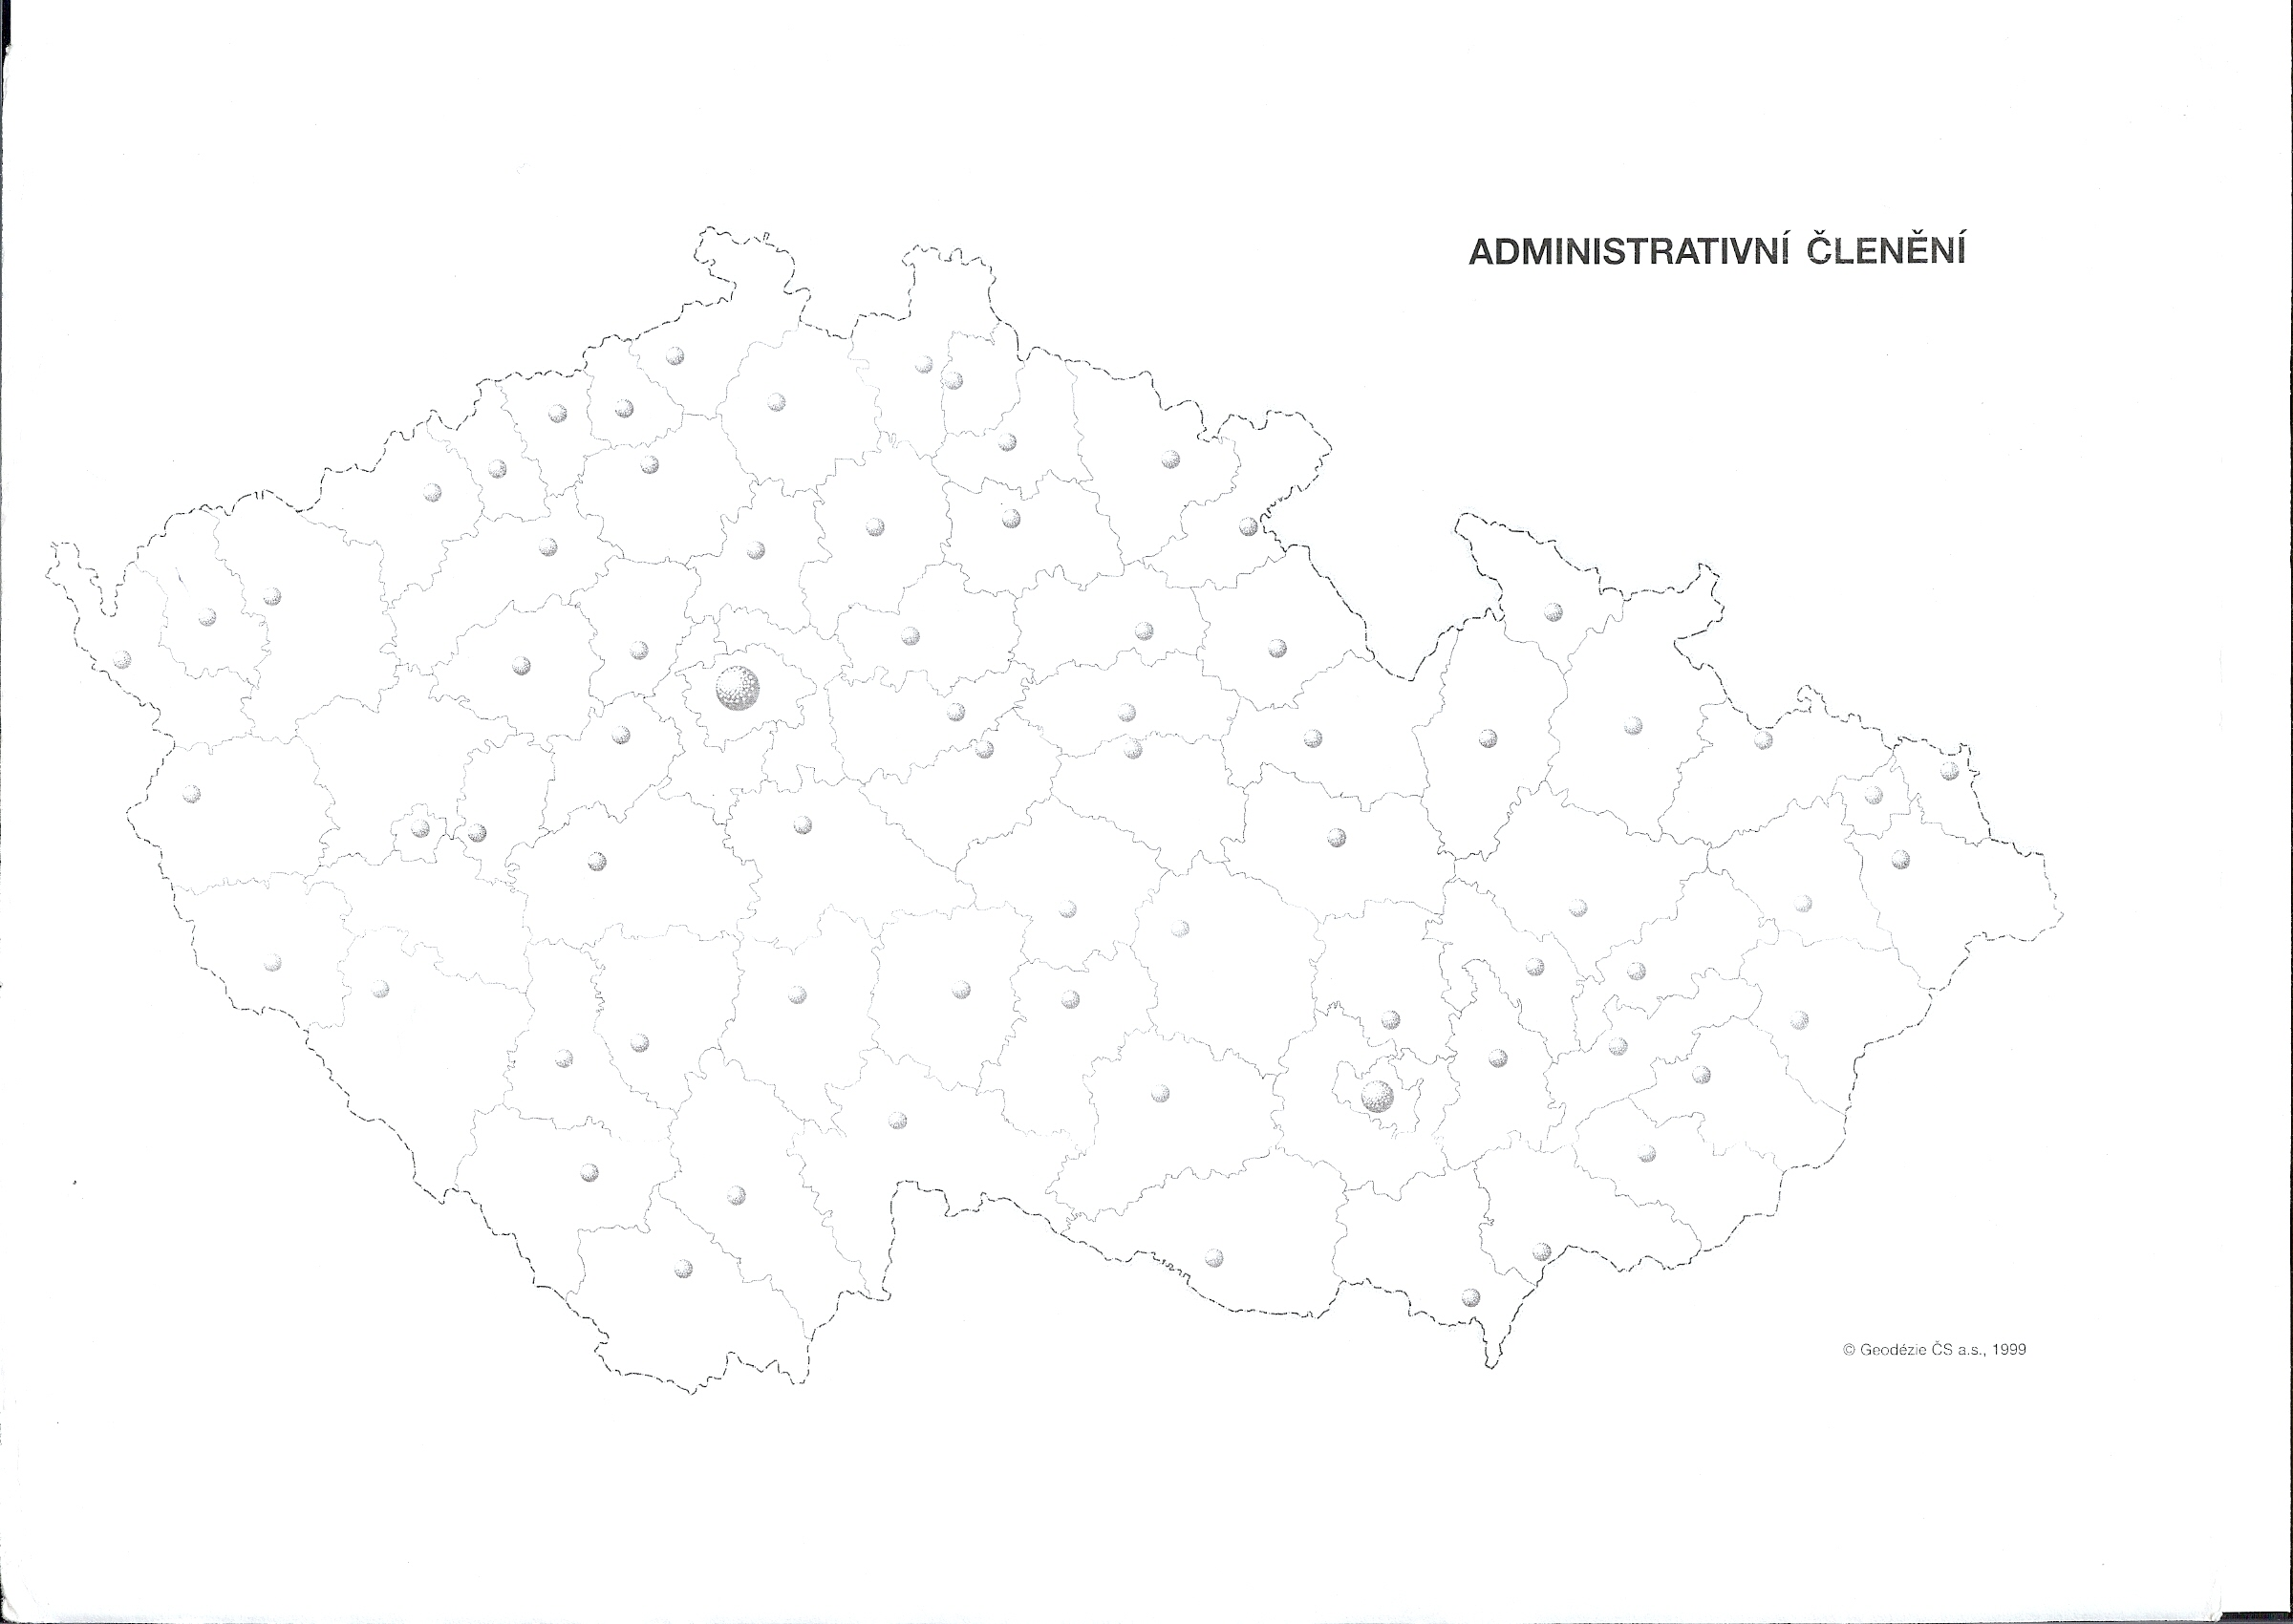
Obr. 1
8) Spoj pojmy, které spolu souvisí. Vždy trojice pojmů v řádku.

Iveco | textilní průmysl | Zlínský kraj
Hamé | strojírenský průmysl | Kraj Vysočina
Žďas | chemický průmysl | Pardubický kraj
Setuza | potravinářský průmysl | Ústecký kraj

9) Jsou uvedená tvrzení pravdivá? ANO x NE
- Dyjskosvratecký a Dolnomoravský úval jsou nížiny vyplňující jih Olomouckého kraje.
- Kraj Vysočina patří k nejteplejším oblastem v ČR.
- Krkonošský NP je naším nejstarším parkem vyhlášeným na území Královéhradeckého kraje.
- Přírodní krajinu v Sokolovské pánvi negativně ovlivnila povrchová těžba hnědého uhlí.
- V okolí města Domažlice se rozkládá národopisná oblast Chodsko.
- Pro obyvatelstvo Prahy je charakteristické neustálé zvyšování průměrného věku.
- V mostecké hnědouhelné pánvi se každým rokem navyšuje těžba uhlí.
- Liberecký kraj se proslavil mimo jiné výrobou kvalitní bižuterie.

10) Spoj čarou jméno kraje s jeho znakem.

Ústecký kraj Olomoucký kraj Kraj Vysočina

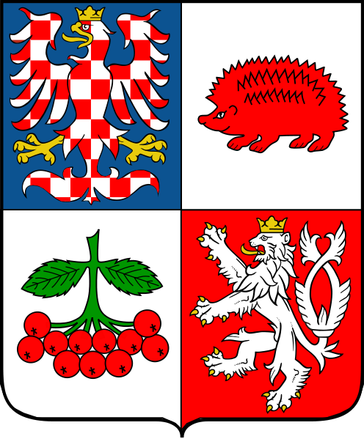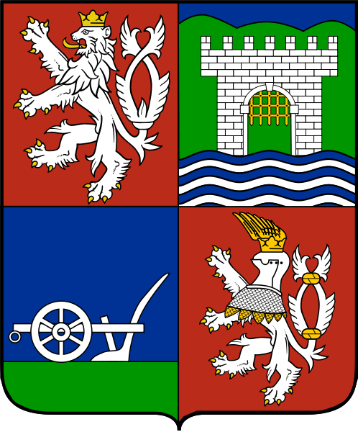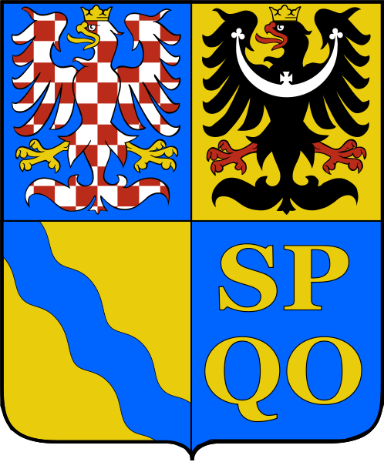

Obr. 2 Obr. 3 Obr. 4

Řešení testu:

1) Kolik krajů má Česká republika?  14 |  | 2) Napiš kraje České republiky: Praha, Středočeský, Plzeňský, Jihočeský, Karlovarský, Ústecký, Liberecký, Pardubický, Královéhradecký, Vysočina, Jihomoravský, Zlínský, Olomoucký, Moravskoslezský

3) Podle definice poznej kraj:
Na území kraje se rozkládají Jeseníky, důležitá rekreační oblast. Kromě hornatin kraj vyplňuje i úrodná oblast Hornomoravského úvalu. Součástí kraje je i naše nejhlubší Hranická propast. Olomoucký kraj

Vinice, folklórní tradice a lidová kultura dodávají typický charakter tohoto kraje. Z přírodních lokalit je zajímavý Moravský kras. Na území kraje se nachází také řada archeologických nalezišť – nejznámější je v obci Dolní Věstonice. Jihomoravský kraj

Kraj se vyznačuje velkými rozdíly v nadmořské výšce. Sever a východ vyplňují Krkonoše a Orlické hory, směrem k jihozápadu se krajina snižuje do Polabské nížiny. Královéhradecký kraj

4) Se kterými kraji sousedí Liberecký kraj?
a) Kraj Vysočina, Ústecký, Královéhradecký
b) Královéhradecký, Středočeský, Ústecký
c) Pardubický, Středočeský, Ústecký
5) Podle trojice přírodních pojmů poznej kraj:  Ploučnice Jizera Nisa Liberecký kraj  Rychlebské hory Hrubý Jeseník Hranický kras Olomoucký kraj  Dyje Svratka Svitava Jihomoravský kraj |  | 6) Podle trojice okresů poznej kraj:  Trutnov Jičín Rychnov nad Kněžnou Královéhradecký  Mělník Rakovník Kladno Středočeský  Chomutov Teplice Most Ústecký  Chrudim Ústí nad Orlicí Svitavy Pardubický

7) Zakresli okresy: : Svitavy, Třebíč, Teplice, Sokolov, Kroměříž, Bruntál, Rychnov nad Kněžnou (Kontrola – práce se sešitovým atlasem ČR)
Obr. 1

8) Spoj pojmy, které spolu souvisí. Vždy trojice pojmů v řádku.

Iveco | strojírenský průmysl | Pardubický kraj
Hamé | potravinářský průmysl | Zlínský kraj
Žďas | strojírenský průmysl | Kraj Vysočina
Setuza | chemický průmysl | Ústecký kraj

9) Jsou uvedená tvrzení pravdivá? ANO x NE
- Dyjskosvratecký a Dolnomoravský úval jsou nížiny vyplňující jih Olomouckého kraje. NE
- Kraj Vysočina patří k nejteplejším oblastem v ČR. NE
- Krkonošský NP je naším nejstarším parkem vyhlášeným na území Královéhradeckého kraje. ANO
- Přírodní krajinu v Sokolovské pánvi negativně ovlivnila povrchová těžba hnědého uhlí. ANO
- V okolí města Domažlice se rozkládá národopisná oblast Chodsko. ANO
- Pro obyvatelstvo Prahy je charakteristické neustálé zvyšování průměrného věku. ANO
- V mostecké hnědouhelné pánvi se každým rokem navyšuje těžba uhlí. NE
- Liberecký kraj se proslavil mimo jiné výrobou kvalitní bižuterie. ANO

10) Spoj čarou jméno kraje s jeho znakem.

Kraj Vysočina Ústecký kraj Olomoucký kraj

Obr. 2 Obr. 3 Obr. 4

Použitá literatura:

Obr. 1: http://www.zemepis-vorlicek.estranky.cz/file/38/cr-okresy.jpg
Obr. 2: http://cs.wikipedia.org/wiki/Soubor:Vysocina
Obr. 3: http://cs.wikipedia.org/wiki/Soubor:Usti_nad_Labem
Obr. 4: http://cs.wikipedia.org/wiki/Soubor:Olomouc

